PRIERE UNIVERSELLE – 5 et 6 mars 2022
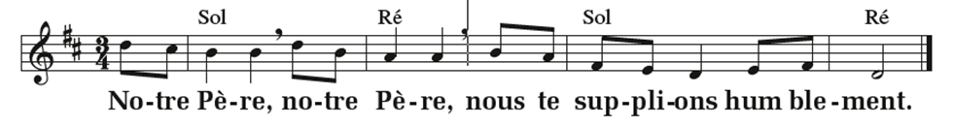
Célébrant :
Le Christ s’est référé à la parole de son Père pour résister aux appels du tentateur. A Dieu qui est la source de la vraie vie, adressons nos intentions de prière pour l’Eglise et pour le monde

1- Au désert, vivre est un combat permanent.
Pour les 65 catéchumènes de notre diocèse qui répondent t aujourd’hui à l’appel décisif que Dieu leur adresse, afin qu’ils réfléchissent à leur engagement dans la société d’aujourd’hui en se nourrissant des textes de la Bible.. Ensemble, prions le Seigneur R:/
2- - Au désert, le Christ a connu la tentation de la gloire et du pouvoir.
En cette période de préparation des élections présidentielles, de crise politique en Ukraine et bien d’autres pays dans le monde, nous te prions pour nos responsables politiques, afin qu’ils gouvernent dans le souci des plus faibles. Soutiens tous les efforts de paix, convertis les cœurs qui ont besoin de l’être, fais venir la paix particulièrement en Ukraine. Viens consoler tous ceux qui souffrent déjà des conséquences de cette guerre. Fais de tous les chrétiens orthodoxes et catholiques des artisans de paix en Ukraine et en Russie. Ensemble, prions le Seigneur. R:/
3- -Au désert, Jésus a connu la faim.
Pour ceux qui peinent à manger à satiété, afin que des amis les soutiennent dans leurs démarches en vue d’une vie meilleure. Ensemble, prions le Seigneur. R:/
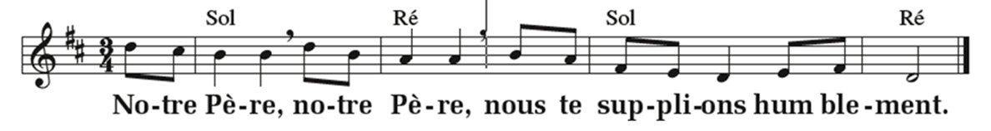
4- Dans le silence du désert, Jésus a prié Dieu son Père.
Pour nous tous ici rassemblés, afin que ce Carême soit l’occasion de prendre le temps de méditer la Parole, grandir dans la confiance. Ensemble, prions. R:/
5- Pour que les défunts de notre Paroisse soient accueillis dans ta paix et ta joie éternelles, en particulier pour Mme Antoinette Tiberge et M. Arnaud Cadre inhumés cette semaine, pour Mme Marie-Paule Daigneau, Mme Annette Désert, Mr Bernard Louviot, Mr Jean Betfert, , pour qui les messes de ce week-end sont célébrées, Ensemble prions le Seigneur R:/
Célébrant
Dieu notre père, Toi qui n’a pas abandonné ton Fils conduit au désert, écoute nos prières. Par le Christ notre Seigneur Amen

